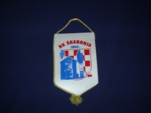  N.K. ŠKABRNJA | AJMO ŽUTI !!!  ŠKABRNJSKI SPORTSKI BILTEN |   K.K.ŠKABRNJA

Broj: 47 Izlazi od 2005.g. Škabrnja, 04. studenog. 2007.g.

8.kolo N.K.ŠKABRNJA : 3  N.K.ZRMANJA : 1 | 9.kolo N.K.CROATIA : 4 (3)  N.K.ŠKABRNJA : 3 (1)
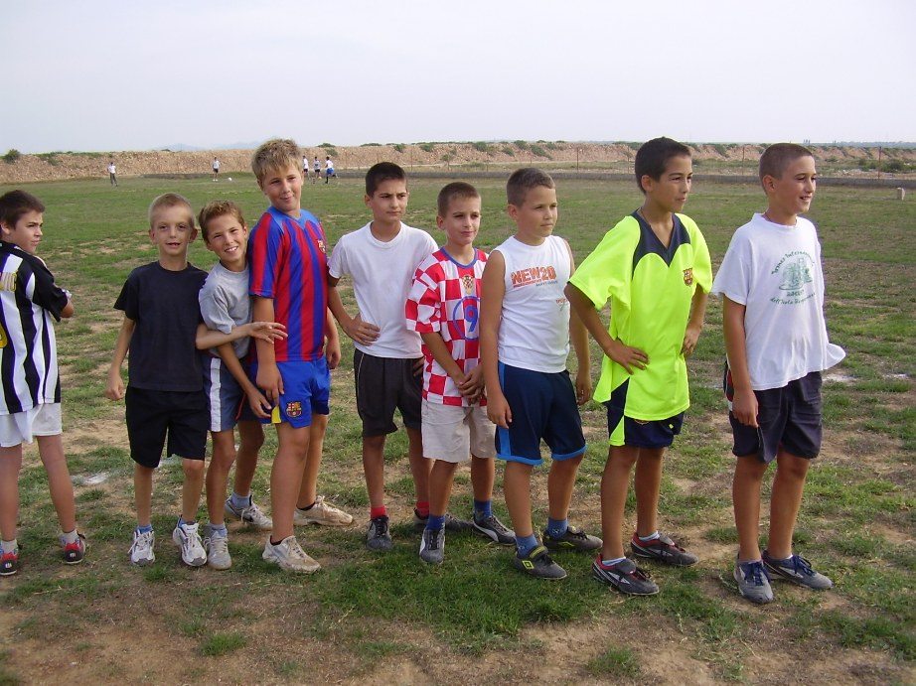  PIONIRI | 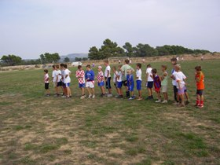ŠKABRNJE

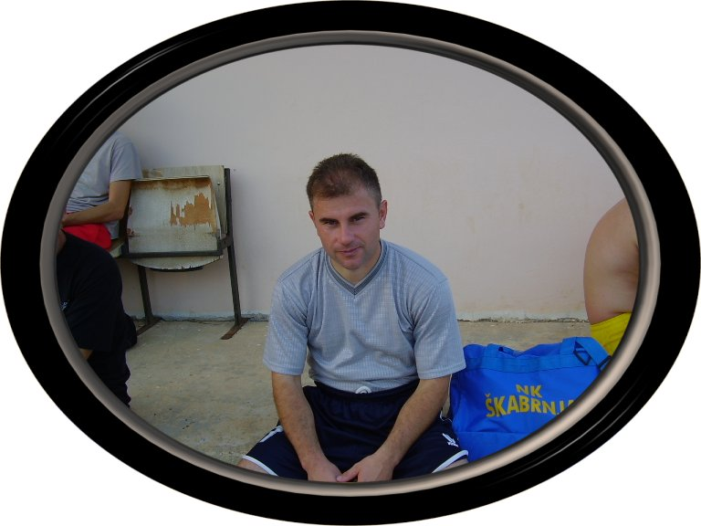  POGODIO GREDU U ZADNJIM MINUTAMA  DENIS JURIĆ |  | U OSMOM KOLU NA VLAČINAMA ŽUTI ODIGRALI VLO DOBRO, POBJEDIVŠI PRVU MOMČAD NA TABLICI ZRMANJU IZ OBROVCA 3:1 | DEVETO KOLO  CROATRIA-ŠKABRNJA 4:3  PRED KRAJ UTAKMICE IZJEDNAČENJE SPRIJEČILA GREDA  ------------------- ----------------------- -----------  10.KOLO 1.ŽNL  ŠKABRNJA :BIBINJE 1:1  OPŠIRNIJE NA NAŠIM STRANICAMA
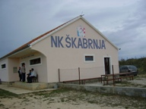  AJMO ŽUTI!!!  Škabrnjski sportski bilten  ________________________________  Izdavač: N.K. Škabrnja  K.K. Škabrnja  ________________________________  Glavni urednik: Ivica Jurić  __________________________________  Grafički urednik:Neven Rogić  _____________________________  Telefon: 023/637 034  E-mail: sanja.juric@zd.htnet.hr  bilten u cijelosti možete pročitati  na internet stranici  www.skabrnja.com   | 8 i 9 i 10 KOLO 1.ŽNL………………………..  IZVJEŠĆE SA VLAČINA………………….  IZVJEŠĆE IZ TURNJA ……………..  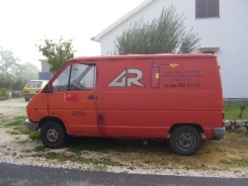  STADIONSKA 2 ,23 000 ZADAR TEL:023/314-744
AJMO ŽUTI_____________________________________________________________________________________________
REZULTATI 8. KOLA 1.ŽNL  (28.10. 2007.g.)  REZULTATI 9. KOLA 1.ŽNL  ( 04.11.2007.) | 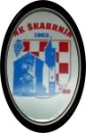
  ŠKABRNJA-ZRMANJA | 3:1
  PAKOŠTANE-GORICA | 0.0
  HAJDUK-NOVA ZORA | 3.0
  GALOVAC-BIBINJE | 1:1
  DEBELJAK-SABUNJAR | 3.3
  ZL.LUKA-CROATIA | 3:3
  NOŠK-ZEMUNIK | 3:1
  CROATIA-ŠKABRNJA | 4:3 (3:1)
  ZRMANJA-NOŠK | 4:0 (2:0)
  SABUNJAR-PAKOŠTANE | 0:2 (0:2)
  NOVA ZORA-DEBELJAK | 3:4 (0:2)
  BIBINJE-ZLATNA LUKA | 1:2 (1.0)
  ZEMUNIK-HAJDUK | 0:5 (0:0)
  GORICA-GALOVAC | 2:0 (1:0)
 | N.K.ŠKABRNJA-STRIJELCI
  1. | ZRMANJA | 9 | 8 | 0 | 1 | 34:11 | 24
  2. | CROATIA | 9 | 5 | 3 | 1 | 17: 9 | 18
  3. | GORICA | 9 | 5 | 2 | 2 | 22:12 | 17
  4. | ZLATNA LUKA | 9 | 3 | 5 | 1 | 20:15 | 14
  5. | HAJDUK | 9 | 4 | 1 | 4 | 19:12 | 13
  6. | SABUNJAR | 9 | 3 | 4 | 2 | 17:12 | 13
  7. | PAKOŠTANE | 9 | 3 | 4 | 2 | 10: 9 | 13
  8. | NOŠK | 9 | 4 | 1 | 4 | 15:19 | 13
  9. | ŠKABRNJA | 9 | 3 | 4 | 2 | 12:14 | 13
  10. | DEBELJAK | 9 | 2 | 3 | 4 | 17:22 | 9
  11. | NOVA ZORA | 9 | 3 | 0 | 6 | 25:22 | 8
  12. | ZEMUNIK | 9 | 1 | 3 | 5 | 8:20 | 6
  13. | GALOVAC | 9 | 1 | 3 | 5 | 6:18 | 6
  14. | BIBINJE | 9 | 1 | 1 | 8 | 6:33 | 4
  ANTE ŠARIĆ | 2
  PETAR JURIĆ | 1
  ANTONIO JURIĆ | 2
  KATUŠA | 5
  BUGARIJA | 2

 N.K. ŠKABRNJA : 3 (2)  PREKRŠAJI 10  ZALEĐE 5  KORNERI 4  UDARCI 8  NA GOL 4  POSJED LOPTE 53%  Škabrnja,07.10. 2007.god. Igralište Vlačine Gledatelja 200.Vrijeme sunčano: Sudci: Denis Mršić (Biograd),Pomoćnici:Danko Serdarević (Raštane) i Nevenko Zdrilić (Briševo). Delegat:Branko Kovač-Galovac  Strijelci: 1:0 J.Katuša -10 m,2:0 M.Bugarija 34 m  3:0 A.Jurić- 47 m,3:1-m.Viduka 88 m  Igrač utakmice: Marko Bugarija-Škabrnja  ŠKABRNJA:  Šimunov, B.Jurić, B.Jurić, Šopić, Fabijan, Hržina, Perica,D.Jurić,Šarić, Katuša,Bugarija,A.Jurić Još je igrao: P.Jurić  Trener:Zvonko Škara-Holcer  N.K.ZRMANJA:  I.Jurjević,M.Jurjević,(od 80 M.Vrkić) Pešut,J.Župan,Bogatić,N.Župan,  M.Klanac,M.Viduka,V.Marić,A.Matak,Brkić (od 46.V.Župan)  Trener:Joso Jurjević | N.K.ZRMANJA : 1 (0)  PREKRŠAJI 14  ZALEĐE 5  KORNERI 3  UDARCI 5  NA GOL 4  POSJED LOPTE 47%  Na Vlačinama danas bolji domaćin koji je zasluženo postigao tri efektna gola i osvojio zasluženo nova tri boda.Gledali smo vrlo dobar nogomet naročito dobru igru žutih.Igrala se 10 minuta kada A.Šarić probio po lijevoj strani pronašao Katušu a ovaj je zakucao loptu u mrežu.1:0.U 34 minuti odlična solo akcija Bugarije koji je vukao loptu izmješao obranu gostiju i sa vrha šesnaesterca savladao gostujućeg vratara 2:0.U nastavku domaći igrači i dalje pritišću a to se isplatilo jer je Antonio Jurić u 47 minuti postigao treći pogodak.Vrlo dobar centaršut Katuše,a još bolja egzekucija A Jurića.U 88 minuti nakon gužve Mario Viduka je smanji o na 3:1 i sa ovim rezultatom je završila današnja utakmica.Sljedeće kolo se igra u nedjelju, a žuti su gosti u Turnju kod domaće Croatie.  I.Jurić
  ŠIMUNOV
  *
  B.JURIĆ HRŽINA FABIJAN ŠOPIĆ
  * * * *
  PERICA D.JURIĆ ŠARIĆ
  * * *
  BUGARIJA
  *
  KATUŠA A. JURIĆ
  - *
  I. JURJEVIĆ
  *
  M. JURJEVIĆ ŽUPAN BOGATIĆ PEŠUT
  * * * *
  M.ŽUPAN N. KLANAC V.MARIĆ
  * * *
  M.VIDUKA
  *
  BRKIĆ MATAK
  * *
AJMO ŽUTI_____________________________________________________________________________________

8.KOLO 1.ŽUPANIJSKE NOGOMETNE LIGE- (28.10. .2007.g.)

AJMO ŽUTI_____________________________________________________________________________

9.KOLO 1.ŽUPANIJSKE NOGOMETNE LIGE- (04.studenog .2007.g.)
N.K.CROATIA TURANJ : 4 (3)  PREKRŠAJI 10  ZALEĐE 4  KORNERI 6  UDARCI 10  NA GOL 5  POSJED LOPTE 54 %  Turanj 04.listopada.2007.Igralište Krš  Gledatelja: 200 Sudac: Neven Šimunac  (Lišane O),Pomoćnici:Ivica Zrilić (Popovići)  i Petar Sušić(Rupalj)  Delegat: Mladen Zanki (Privlaka)  Strijelci: 1:0 Bolić 9 min.2:0 Kresović-14 min,3:0 Pirović-18 min,3:1 Katuša-35 min,4:1 Kresović-51 min,4:2 Katuša 60 min,4:3Šarić-74 min  Igrač utakmice:Jurica Kresović-Croatia  Croatia:  Dražević,Jakovac,Pedisić,B.Budanović,Deković,  J.Bolić,M.Budanović,Duvnjak,I.Mandić,Pirović,  Kresović  Još su igrali:Jurišić,A.Bolić,Matulj,i Mandić  Trener:Zlatko Kadija  Škabrnja:  Šimunov,B.Jurić,P.Jurić,Perica,Fabijan Šopić,  D.Jurić,Šarić,Katuša,Bugarija,A.Jurić  Trener:Zvonko Škara | N.K.ŠKABRNJA : 3 (1)  PREKRŠAJI 8  ZALEĐE 5  KORNERI 5  UDARCI 7  NA GOL 7  POSJED LOPTE 46 %  U veoma dobroj i vrlo dinamičnoj utakmici domaća momčad je uknjižila nove bodove pred svojom publikom.  U prvih osamnaest minuta odličnom igrom domaći su stekli prednost od čak 3 gola.Momčad Škabrnje se probudila tek sredinom drugog poluvremena.Preko Katuše uspjeli su smanjiti rezultat na 3:1 i to u 35 minuti.Sa ovim rezultatom se otišlo na odmor.  U 51 minuti najbolji igrač domaćih Kresović je povećao rezultat na 4:1.Već se nadziralo da će žuti doživjeti katastrofu,ali su nakon velikog vodstva domaći popustili i čak su pobjedu doveli u pitanje.Najprije na 4:2 smanjuje opet Katuša u 60 minuti,potom u 74 minuti 4:3 smanjuje Šarić.Do kraja su gosti mogli izjednačiti,međutim lopta je pogodila gredu i bodovi su ostali domaćinu.  U nedjelju 11.studenog na Vlačinama gostuje momčad Bibinja.  Ivica Jurić
  DRAŽEVIĆ
  *
  JAKOVAC BOLIĆ BUDANOVIĆ PEDISIĆ
  * * * *
  DUVNJAK DEKOVIĆ BUDANOVIĆ
  * * *
  MANDIĆ
  *
  PIROVIĆ KRESOVIĆ
  - *
  ŠIMUNOV
  *
  B.JURIĆ FABIJAN PERICA P.JURIĆ
  * * * *
  ŠOPIĆ D.JURIĆ A.JURIĆ
  * * *
  ŠARIĆ
  *
  KATUŠA BUGARIJA
  * *

AJMO ŽUTI_____________________________________________________________________________

10.KOLO 1.ŽUPANIJSKE NOGOMETNE LIGE- (11.studenog .2007.g.)

N.K.ŠKABRNJA 1  PREKRŠAJI 10  ZALEĐE 4  KORNERI 8  UDARCI 10  NA GOL 5  POSJED LOPTE 55 % | N.K.BIBINJE 1  PREKRŠAJI 6  ZALEĐE 5  KORNERI 5  UDARCI 7  NA GOL 7  POSJED LOPTE 45 %
ŠIMUNOV  *  B.JURIĆ FABIJAN HRŽINA P.JURIĆ  * * * *  ŠOPIĆ D.JURIĆ PERICA  * * *  ŠARIĆ  *  A.JURIĆ BUGARIJA  * * | BRALIĆ  *  IGLIĆ DRAGAŠ V. BUGARIJA N.BUGARIJA  * * * *  ŠARIĆ D.BUGARIJA KERO  * * *  SORIĆ  *  SIKŽIRIĆ LUKIĆ  - *

AJMO ŽUTI__________________________________________________________________________
AUTOBUSI  Škabrnja-Zadar  4,45 6,45 10,10 12,40  15,00 17,00 21,00  Zadar –Škabrnja  6,30 9,30 11,30 14,20  14,30 16,30 20,30 22,20  „CONTUS“  Zadar-Zagreb  Svaki dan 01,00, 07,30 10,30 13,30 17,00  Zagreb-Zadar  Svaki dan 08,00 10,30 14,00 16,30 20,20  Zadar-Split  Svaki dan 07,00, 15,00  Split-Zadar  Svaki dan u 11,30 , 19,00  „PUNTAMIKA-LINE“  Zadar-Zagreb  Svaki dan 7,30 i 12,30  Zagreb-Zadar  Svaki dan14,30 i 18,00  Zadar-Split  Svaki dan 17,30  Split-Zadar  Svaki dan 14,30  Zadar-Trst  Ponedjeljak i petak u 24,00  Trst-Zadar  Utorkom i subotom 14,00  Autobusni kolodvor 314-477 i 314-202  važni telefoni  ŽUPANIJA 350-350  GRAD ZADAR208-100  POLICIJSKA UPRAVA 345-111  LUČKA KAPETANIJA 254-888  MATIČNI URED 350-166  CENTAR ZA SOCIJALNU SKRB  230-392  TURISTIČKA ZAJ 315-107  AUTOBUSNI KOL 211-555  JADROLINIJA 254-800  BOLNICA 315-677  HAK 987  HITNA POMOĆ 94  POLICIJA 92  VETERINAR 322-877  NADBISKUPIJA 251-712  CROATIA AIRLINES 250-094 ZADAR KINO 211-122 | ŽELJEZNICA  Zadar –Knin  6,36 10,02 14,20 15,36 21,30  Knin-Zadar  4,23 5,30 11,05 13,08 16,37  OPĆINA ŠKABRNJA  Važni telefoni  OPĆINA: 023 637-262  NAČELNIK:023 637-327  FAX.023 637- 262  ŽUPNI URED:637 703  ŽELJEZNIČKI KOLODVOR:  637-002  OSNOVNA ŠKOLA:  637-256  AMBULANTA:637-261  POŠTA:637-257  POŠTA FAX:637-259   | ZRAKOPLOVI  LOKALNI LETOVI Od 25.03.2007.-27.10.2007. g  ZADAR-ZAGREB  Ponedjeljak, u 6,45 i 15,35 Utorak u 6,45 i 15,35  Srijeda u 6,45 i 15,35 Četvrtak u 6,45 i 15,35  Petak, u 6,45 i 15,35  Subota, u 6,45 i 7,30 Nedjelja, 15,15 i 17,10  ZAGREB-ZADAR  Ponedjeljak, u 14,15, 15,05 Utorak u 4,15, 15,05  Srijeda u 4,15, 15,05 Četvrtak u 4,15, 15,05 Petak, u 4,15, 15,05  Subota nema Nedjelja 14:00 i 21,00  VREMENSKA PROGNOZA  Na području Općine Škabrnja prevladava prohladno i oblačno vrijeme.Jutarnja temperatura 11 stupnjeva ,a dnevna 17 stupnjeva.Sljedeći dani također hladni.

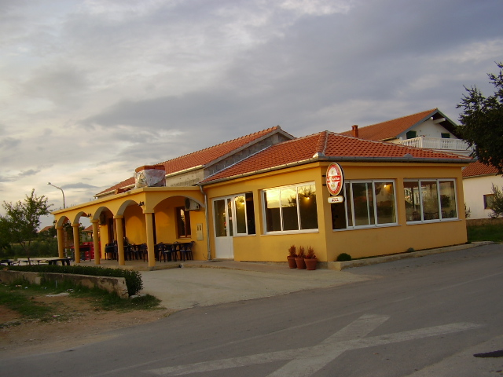
Put Marinovca 1 ŠKABRNJA
